- Fen Bilimleri dersinde ısı iletkenliği konusunda aşağıdaki gibi bir etkinlik yapılıyor.
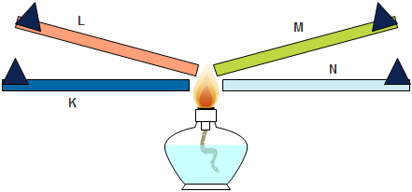

Etkinlik sonucunda mumların tamamının erime süreleri sıralaması K>M>L>N olduğuna göre, K,L,M ve N çubuklarının ısı iletkenliklerinin sıralaması aşağıdakilerden hangisidir?(Çubukların boyları eşittir.)

- K,M,L,N
- L,N,K,M
- N,L,M,K
- M,L,N,K

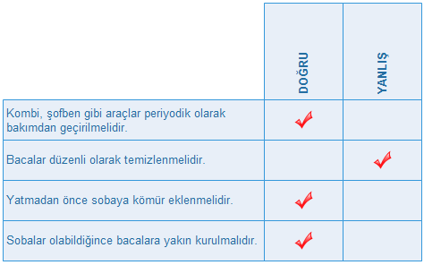
2) Mehmet, Fen Bilimleri dersinde soba ve baca zehirlenmelerine karşı alınması gereken önlemler konusunda aşağıdaki tabloyu hazırlamıştır.
Buna göre tabloda verdiği her doğru cevaba bir başarı kartı alacak olan Mehmet, kaç başarı kartı alır?

A)1 B)2 C)3 D)4

3) İsmail, solunum sistemi yapı ve organlarını aşağıdaki gibi bir tırın üzerine yazarak poster hazırlamıştır.



İsmail nefes alma olayında, alınan havanın izlediği yolu doğru şekilde sıralamak isterse, hangi yapıların yerini değiştirmelidir?

A)Burun-Gırtlak B)Akciğer-Gırtlak
C)Akciğer-Soluk Borusu D)Burun-Soluk Borusu

4) Aynı anda yola çıkan K,L,M ve N araçlarının sürat-zaman grafiği aşağıda verilmiştir.
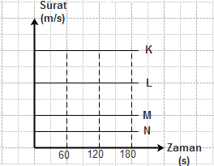

Buna göre, 3 dakika sonra en önde olan araç aşağıdakilerden hangisidir?

A)K B)L C)M D)N

5) Fen Bilimleri dersinde elektriksel direncin bağlı olduğu faktörler konusunda Fencan, aşağıdaki elektrik devrelerini kurmuştur.
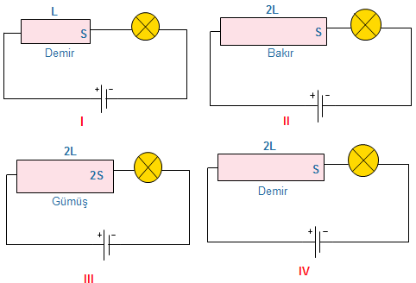
Buna göre Fencan, elektriksel direncin iletkenin uzunluğuna bağlı olup olmadığını araştırmak istiyorsa hangi iki devreyi kullanmalıdır?

A)I ve II B)I ve III C) II ve III D)I ve IV

6) I- Yansıma olayı gerçekleşir.
II-Maddesel ortam gereklidir.
III-Boşlukta yayılır.
Yukarıda bazı özellikler verilmiştir.Buna göre ses ve ışık için ortak özellik seçmek isteyen Eda, aşağıdakilerden hangisini seçmelidir?

A)Yalnız I B)I ve II C)II ve III D) Yalnız III

7) Fen Bilimleri öğretmeni hayvanlarda üreme, büyüme ve gelişme konusunda, fen panosuna aşağıdaki posteri asmıştır.
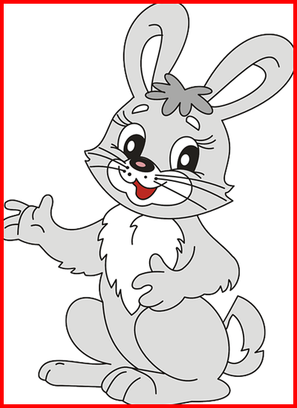
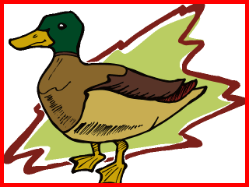

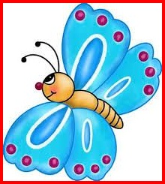


Buna göre öğrencilerine, posterde iç döllenme görülen canlıları göstermelerini isterse, aşağıdaki hangi canlıyı gösteren öğrencinin cevabı yanlış olur?

- Balık C) Ördek
- Kelebek D)Tavşan


8) Ses ile ilgili öğrencilerin görüşleri şekildeki gibidir.
Ses her yöne doğrular halinde yayılır.

Emre
Ses bir engelle karşılaşırsa yansır.


Ceyda
Yankı olayı sesin yansıması sonucu oluşur.

Nisa
Hangi öğrenciler ses ile ilgili doğru bilgiye sahiptir?
A) Nisa-Ceyda B) Ceyda-Emre
C) Emre-Nisa D) Ceyda-Nisa-Emre

9)
 | Dış Döllenme | Yumurtlama | Yavru bakımı
Kurbağa
Karga
Kaplumbağa
Fare

Yukarıdaki tabloyu doğru bir şekilde dolduran Emel, doğru cevaplarına “+” yanlış cevapları-na “-“ işareti koymuştur. Buna göre Emel; tabloda kaç tane “-“ işareti kullanmıştır?

- 4 B) 5 C) 6 D) 7

10)
F₁=12 N F₂=2N

Yukarıdaki sürtünmesiz ortamdaki şekilde cisme, İki kuvvet etki etmektedir.
Aşağıdakilerden hangisi yanlıştır?

A) Cisim F₂ yönünde hareket etmektedir
B) Cisme etki eden net kuvvet 10 N’dur
C) Bileşke kuvvetin yönü, F₁ yönündedir.
D) Cismi dengelemek için F₂ yönünde 10 N’luk bir kuvvet uygulamak gerekir.

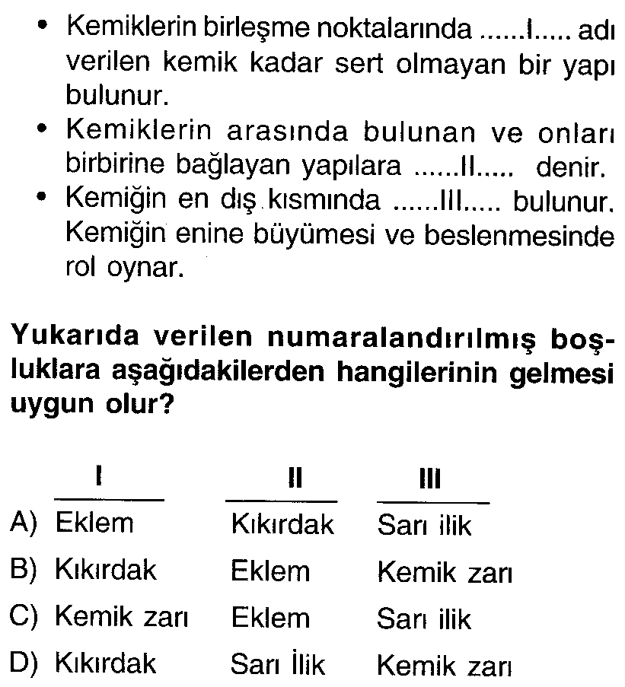
11)

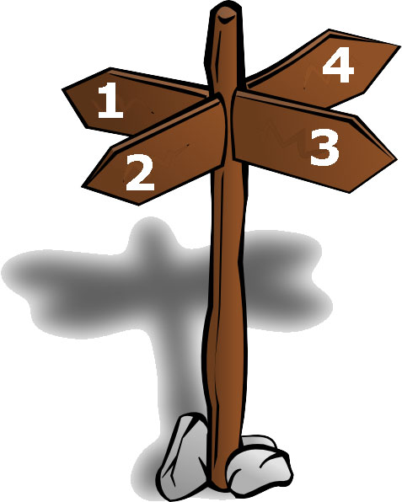
Sağ karıncık
Akciğer
Sol kulakçık
12)
Sol karıncık
Akciğer
Sağ kulakçık


Sol karıncık
Akciğer
Sol kulakçık
Sağ karıncık
Akciğer
Sağ kulakçık

Hakan küçük kan dolaşımının doğru olarak sıralandığı yönden gitmek istiyor.
Hakan hangi yönü tercih etmelidir?

A) 1 B) 2 C) 3 D) 4

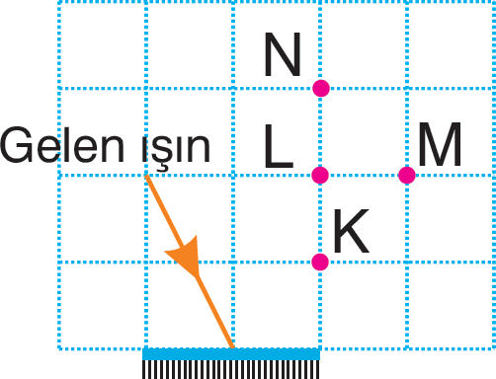
13) Şekildeki düz aynaya gelen ışın aynadan yansıdıktan sonra
K, L, M ve N noktalarının hangisinden geçer?

A) K B) L
C) M D) N

14)
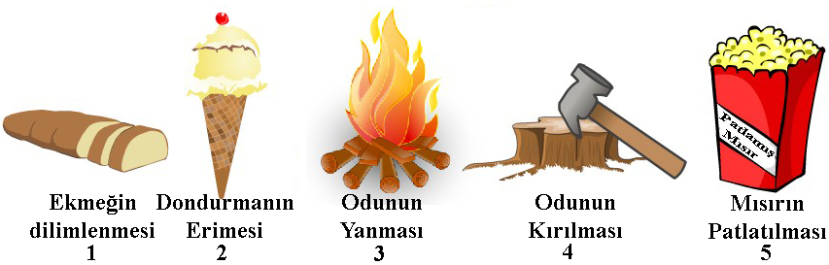

Kazanım 3.2. : Bir maddenin değişerek başka bir maddeye/maddelere dönüştüğü olaylara örnekler verir

Yukarıda yazılı olan kazanımı öğrencilerine kazandırmak isteyen Büşra öğretmen şekildeki resimlerden hangilerini öğrencilerine göstermelidir?

A) 1,2,4 B) 2,3, C) 1,4 D) 3

15)


3m/s 5m/s

Tom ile Jerry arasındaki mesafe 4 metredir.
Tom ve Jerry’nin süratleri şekilde gösterildiği gibi ise Tom Jerry’i kaç saniye sonra yakalar?

A) 1 B) 2 C) 3 D) 4

16)
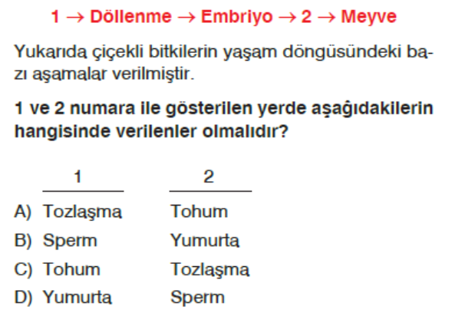

17)

18)

19)

20)

21)

22)

Şekillerdeki maddelerin fiziksel halleri, aşağıdakilerden hangisinde doğru olarak verilmiştir?
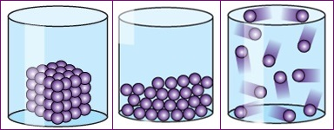

I II III
A) Katı Sıvı Gaz
B) Katı Gaz Sıvı
C) Sıvı Katı Gaz
D) Gaz Sıvı Katı

23)
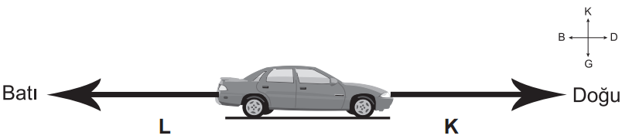
Şekildeki araca K ve L kuvvetleri etki etmektedir. Buna göre,

I. İki kuvvetin doğrultuları aynıdır.
II. K ve L kuvvetleri aynı yönlüdür.
III. K ve L kuvvetleri zıt yönlüdür.

ifadelerinden hangileri doğrudur?

A)Yalnız I B) I ve II C) I ve III D) I, II ve III

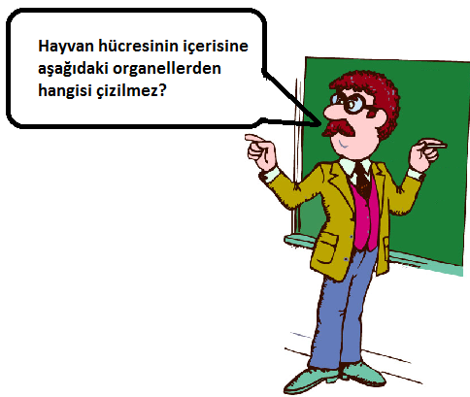
24)

Öğretmenin sorusuna cevabı hangisidir?

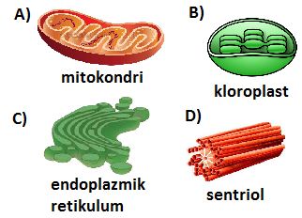

25)

Cbcadaaacabdbdbacbbbbacba

